**广东江门幼儿师范高等专科学校2025年**

**车辆保险采购项目询价文件**

**广东江门幼儿师范高等专科学校**

**2025年7月**

**第一部分 报价邀请函**

**一、项目概况**

项目名称：广东江门幼儿师范高等专科学校2025年车辆保险采购项目

项目内容：2025年学校车辆保险项目的实施

项目编号: JMYZ-FW-2025008

服务期：2025年7月10日至2026年7月9日（以采购合同或电子保单为准）

采购方式：公开询价

预算金额：9000.00元 （大写：玖仟元整）

**二、资格条件**

1.供应商必须是具有独立承担民事责任能力的在中华人民共和国境内注册的法人或其他组织或自然人，投标时提交有效的营业执照（或事业法人登记证或身份证等相关证明）副本复印件。

**三、获取响应文件**

时间：详见挂网公告

方式：下载发布附件。

售价：免费提供。

1. **递交响应文件截止时间、开标时间和地点：**

**递交响应文件时间：详见挂网公告**

提前、逾期递交或不符合规定的响应文件恕不接受；

**响应文件地点：**

江门市江海区朝翠路1号广东江门幼儿师范高等专科学校厚德楼1楼120室；

1. **其他补充事宜**

请各潜在供应商详细阅读获取响应文件的时间、方式及要求，避免获取报价文件不成功影响参与本项目报价；

**六、凡对本次采购提出询问，请按以下方式联系。**

联系人：袁老师

联系方式及地址：

1. 电话：13025839638
2. 地址：江门市江海区朝翠路1号广东江门幼儿师范高等专科学校厚德楼 1楼109室。

广东江门幼儿师范高等专科学校

2025年7月 3 日

1. **需求书**

**一、项目概述**

项目名称：广东江门幼儿师范高等专科学校2025年车辆保险采购项目

项目编号： JMYZ-FW-2025008

预算金额：9000.00元 （大写） 玖仟元整

服务期：2025年7月10日至2026年7月9日（以采购合同或电子保单为准）

**二、服务供应商的资格要求**

1.满足《中华人民共和国政府釆购法》第二十二条规定，提供下列材料：

供应商必须是具有独立承担民事责任能力的在中华人民共和国境内注册的法人或其他组织或自然人，投标时提交有效的营业执照（或事业法人登记证或身份证等相关证明）副本复印件。

1. **商务及技术要求：**

1.主要商务要求

|  |  |
| --- | --- |
| 标的服务期 | 2025年7月10日至2026年7月9日（以采购合同或电子保单为准） |
| 标的供货地点 | 广东江门幼儿师范高等专科学校指定地点 |
| 报价要求 | 本项目采用分项报价方式，报价内容应涵盖完成本次招标所涉及的所有服务费用。这包括但不限于各种税务费用以及合同执行过程中可能出现的预期和非预期费用，确保覆盖履行合同规定的责任和义务、实现合同目标所需的一切开支。 |
| 验收方式 | 提供与合同金额相一致的有效电子保单 |
| 付款方式 | 验收合格支付合同或电子保单总价100% |
| 履约保证金 | 本项目不收取履约保证金 |

2.技术标准与要求

|  |  |  |
| --- | --- | --- |
| 车牌号 | 保险类别 | 服务期 |
| 粤JYS692 | 商业险 | 2025年7月10日至2026年7月9日  （以采购合同或电子保单为准） |
| 粤JYS603 | 商业险 |
| 粤J50G55（的士头） | 交强险+商业险 |
| 粤J42868（大巴） | 交强险+商业险 |
| 商业险投保方案：第三者责任险300万元、车损险、车上人员责任险（司机+乘客）、驾乘险（保额不低于30万元）。关于粤JYS692和粤JYS603车辆的交强险，因当前保单尚未到期，暂无法办理续保手续。待保险到期后，将与中标保险公司签订补充协议办理交强险续保事宜（续保金额标准：若上年度未发生理赔，保费不得高于上年标准；若发生理赔，则按实际理赔情况确定保费金额）。 | | |

**第三部分：响应文件（格式自拟）**

封面：

**广东江门幼儿师范高等专科学校**

**2025年车辆保险采购项目**

**响 应 文 件**

（正本/副本）

报价单位（盖章）：

法定代表人或其委托代理人（签字）：

日 期： 2025 年 月 日

封面粘贴要求：按统一格式，完善相关资料后打印贴于档案袋正面

注意：请选择正本或副本，并加盖单位公章。

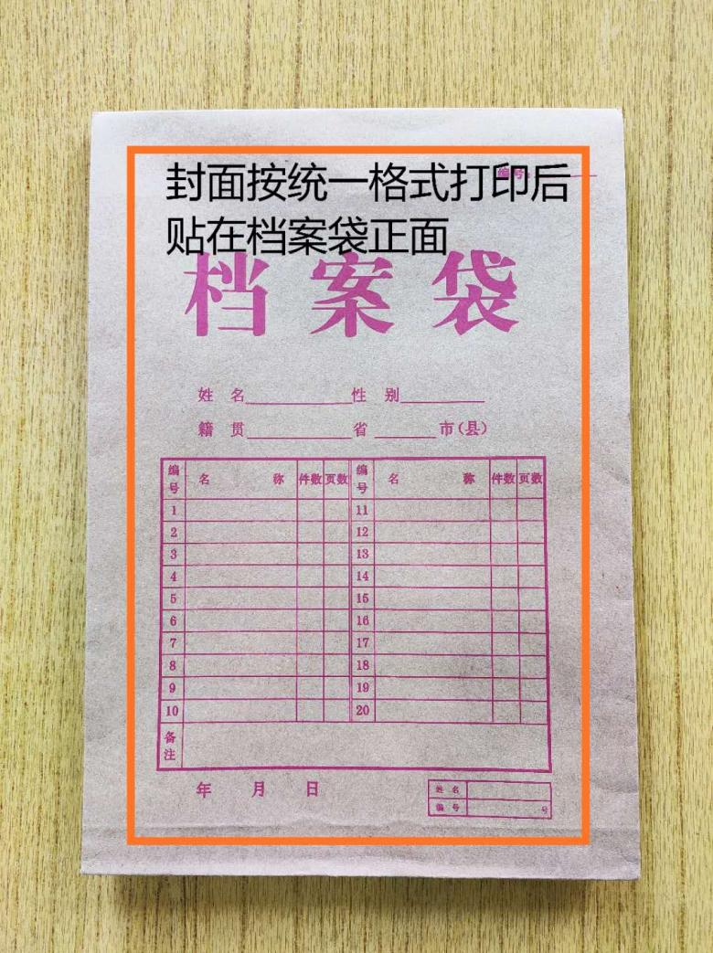封条粘贴要求：密封条须贴在档案袋封口处，盖骑缝公章。

注意：下图仅供参考，密封条粘贴及盖章位置按需处理。

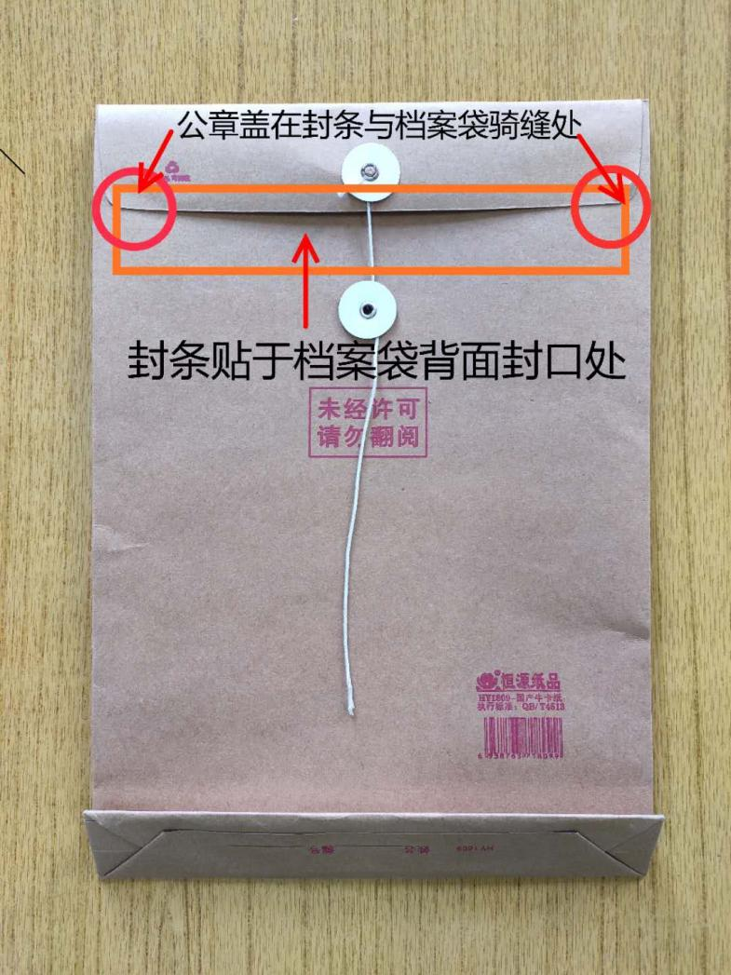

附件一：项目报价表

**广东江门幼儿师范高等专科学校2025年车辆保险采购项目**

**报价表**

**填写日期： 年 月 日**

|  |  |  |  |
| --- | --- | --- | --- |
| 车牌号 | 保险类别 | 服务期 | 报价（元） |
| 粤JYS692 | 商业险 |  |  |
| 粤JYS603 | 商业险 |  |
| 粤J50G55（的士头） | 交强险+商业险 |  |
| 粤J42868（大巴） | 交强险+商业险 |  |
| 备注：   1. 以上所有项目在报价时均应是含税价。 2. 以上表格的格式以及内容不可修改，否则取消报价资格。 | | | |

单位全称（盖章）：

附件二：营业执照复印件（加盖公章）

**第四部分 合同（待定）**